La hora - ¿Qué hora es?
¿Qué hora es?
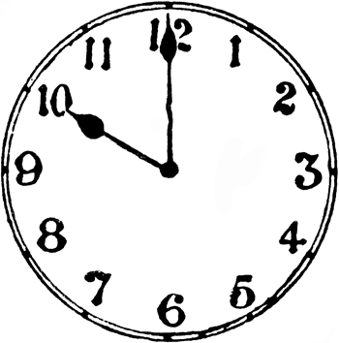
Es la… (1:00 only)
Son las…
en punto
y
y cuarto
y media
menos
- The __________ person forms of SER are used when telling time (either es or son).
- All hours of the day are ______________ in Spanish (meaning the word la or las is written in front of the hour).
- The formula for the one o’clock hour is Es la + ________.
- The formula for all hours after one is _______________ + the hour.
- When the MINUTES fall on the LEFT side of the clock (:31-:59)
  - Bump UP the hour
  - Subtract the minutes from 60

menos cuarto
de la mañana (AM)
de la tarde (PM)
de la noche (PM)
Es mediodía.
Es medianoche.
Write out the examples as we go.

- 1:00
- 2:00 on the dot
- 3:05
- 1:10
- 3:15
- 4:30
- 5:40
- 8:55
- 12:55
- 9:50

TAREA
- ¿Qué hora es? (2:30 PM) _____________________________________________
- ¿Qué hora es? (5:48 AM) _____________________________________________
- Son las tres y cuarto. ¿Qué hora es? ___________
- Son las doce en punto. ¿Qué hora es? _____________
- Son las ocho menos cinco de la noche. ¿Qué hora es? ____________
- Son las ocho menos diez. __________________
- Son las dos menos cuarto. ___________________
- Son las doce menos veinte. ___________________
- Es la una menos veinticinco. ___________________
- Son las siete menos cinco. ___________________
- Son las tres menos veintinueve. _____________
- Son las cinco menos catorce. ____________________
- Son las once menos veintidós. ______________
- Son las cuatro menos quince. ______________________
- Son las seis menos ocho. ______________________
- 8:15 PM ____________________________________________________________________________
- 2:00 on the dot __________________________________________________________________
- 4:00 AM ____________________________________________________________________________
- 9:45 ____________________________________________________________________________
- 12:50 ____________________________________________________________________________
- 12:55 PM ___________________________________________________________________________
- 4:35 ____________________________________________________________________________
- 11:30 ____________________________________________________________________________
- 10:40 ____________________________________________________________________________
- 7:31 AM ____________________________________________________________________________

